муниципальное бюджетное общеобразовательное учреждение
Павловская основная общеобразовательная школа

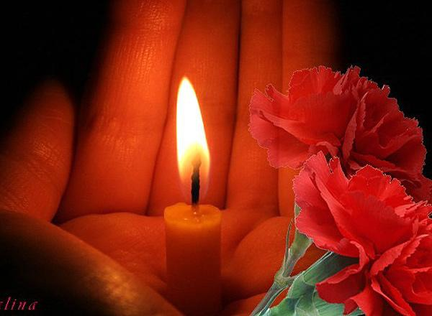

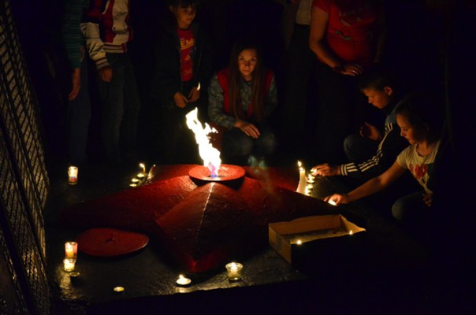
«Свеча памяти» – это международная акция, участники которой с 2009 года ежегодно накануне Дня памяти и скорби 22 июня, Дня Победы 9 мая и в другие памятные дни зажигают свечи в честь 27 миллионов погибших в Великой Отечественной войне 1941–1945 гг. и всех павших в боях за Родину. Спустя десятилетия память о жертвах войны соединяется со светлой памятью представителей всего военного поколения советских людей, своими подвигами на фронте и героическим трудом и лишениями в тылу завоевавших великую Победу, которую мы унаследовали как бесценный дар. Миллионы свеч памяти 9 мая в окнах домов и на военных мемориалах это не только знак общей скорби народов победивших фашизм, но символ глубокой благодарности и единства в оценке нашего исторического прошлого во имя будущего человечества, и поэтому акция «Свеча памяти» проходит в десятках стран мира. В России «Свеча памяти» стала важным общенародным актом солидарности наряду с акциями «Георгиевская лента» и «Бессмертный полк».
В рамках подготовки акции в нашей школе проводятся Уроки Мужества с изготовлением памятных свечей и другие мероприятия, связанные с установлением судеб павших за Отечество участников войн и военных конфликтов, увековечиванием их памяти, гражданским религиозным поминовением, заботой о ветеранах, уходом за мемориалами и военными захоронениями, изучением исторического и мемориального наследия популяризацией примеров героического подвига и беззаветного служения на фронте и в тылу.

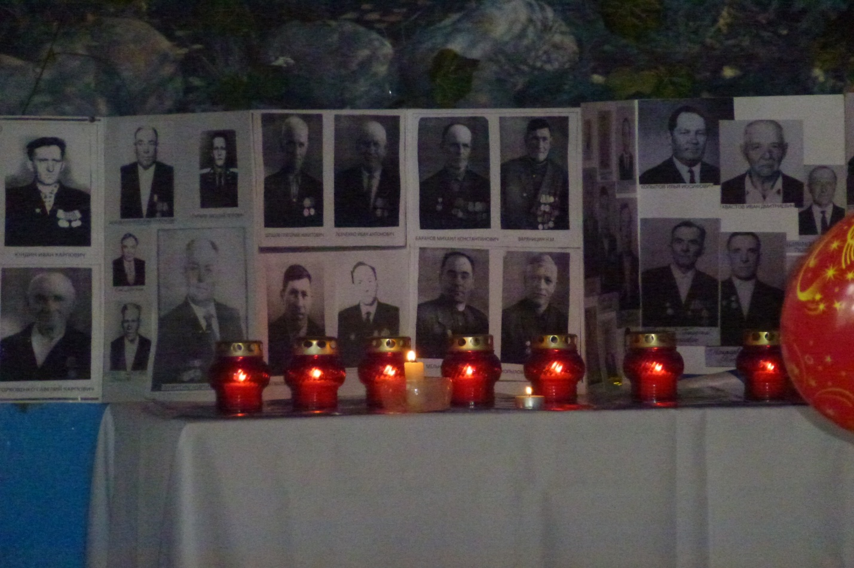
Мы помним и гордимся!

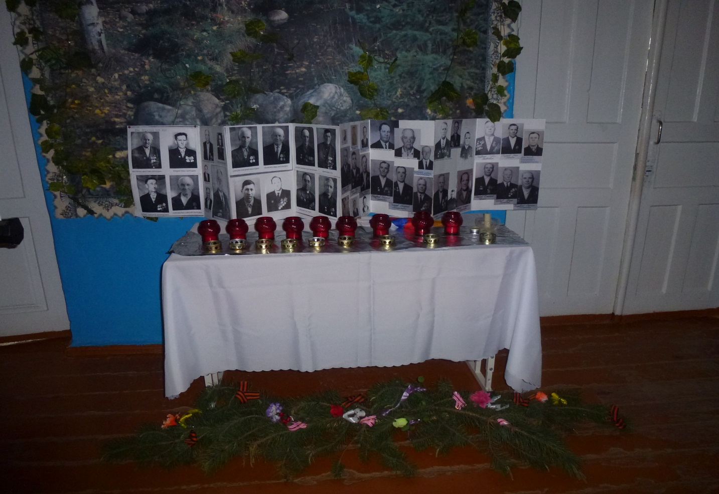

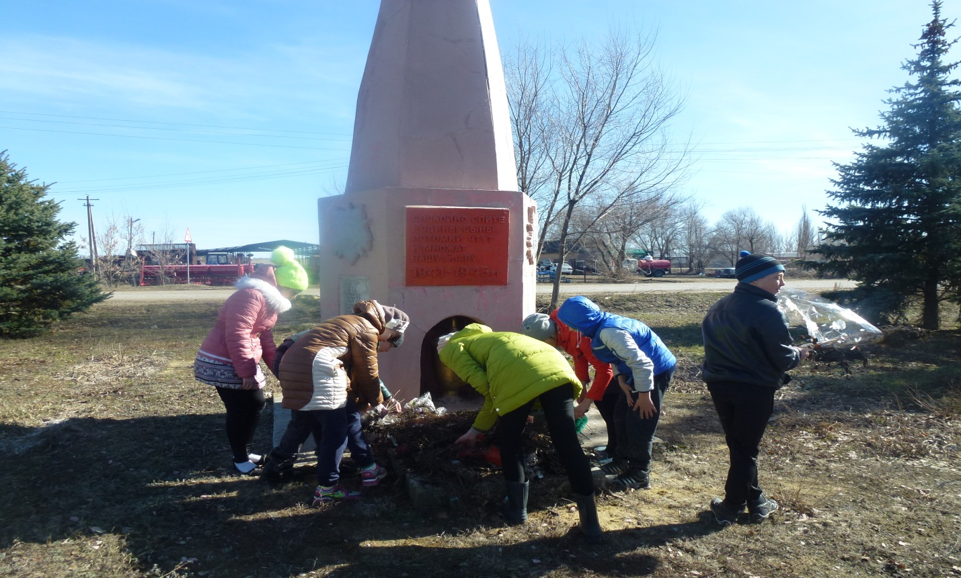

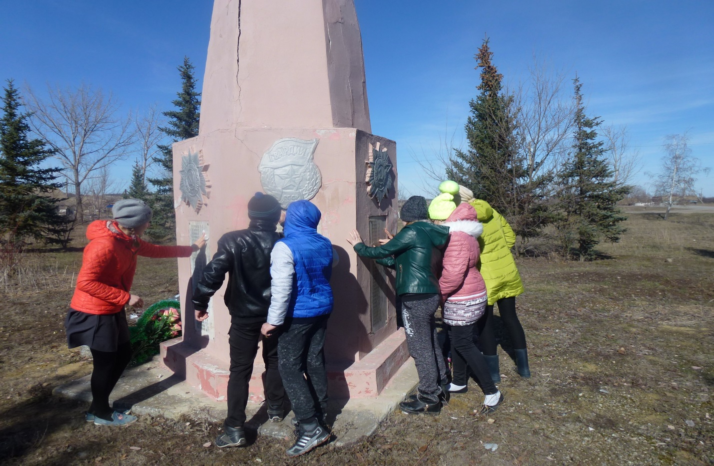

Убираем у обелиска погибших односельчан
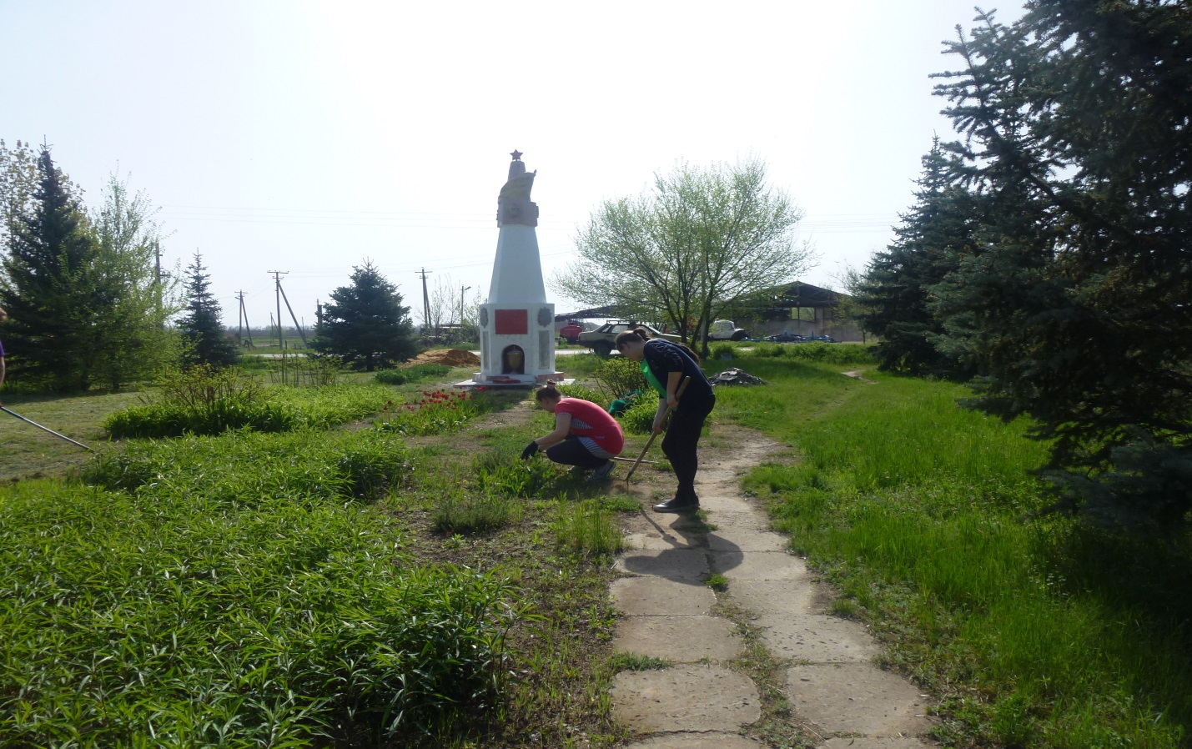

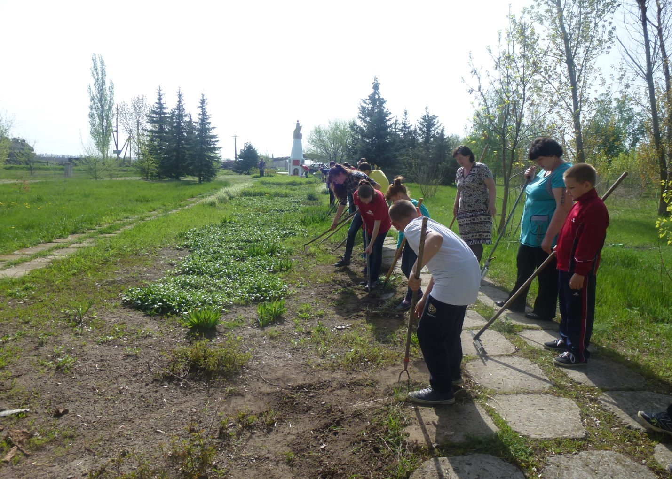

Листаем страницы истории, собираем материалы о наших земляках , пропавших без вести.
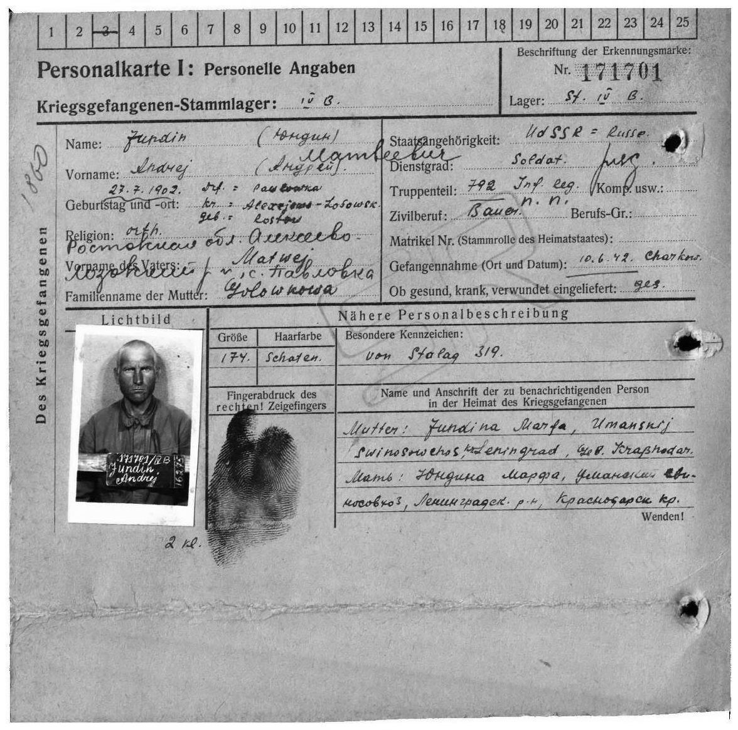

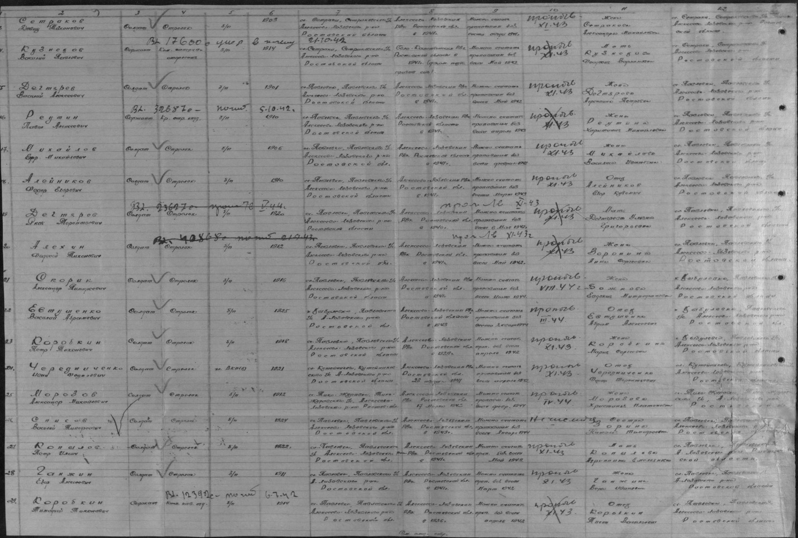

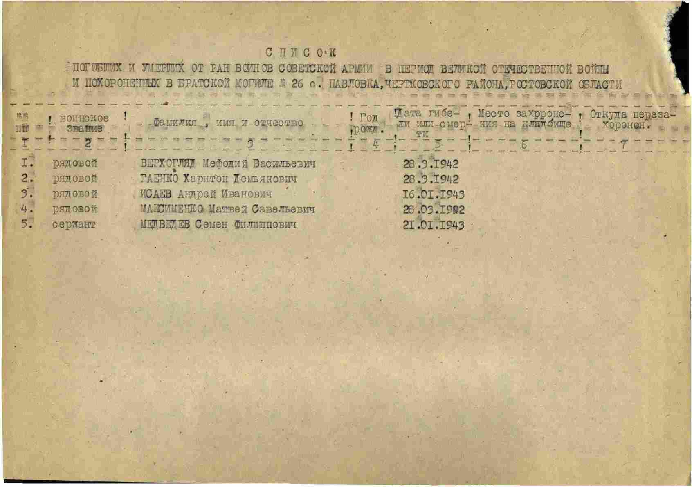
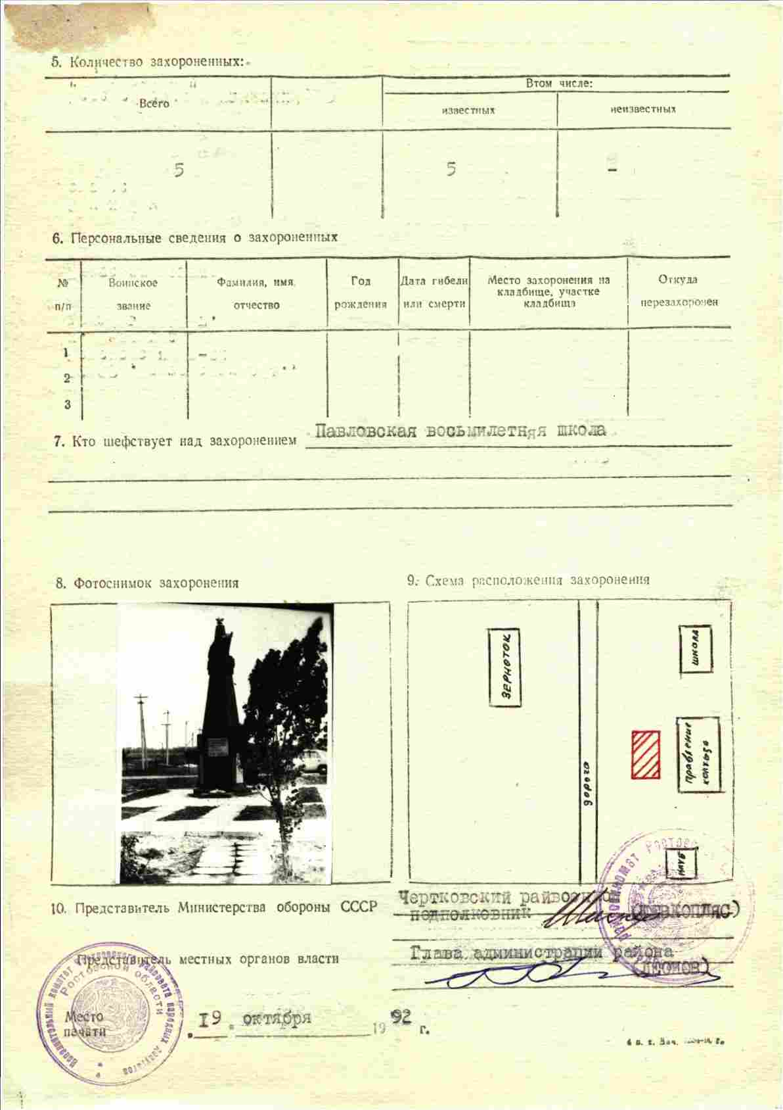

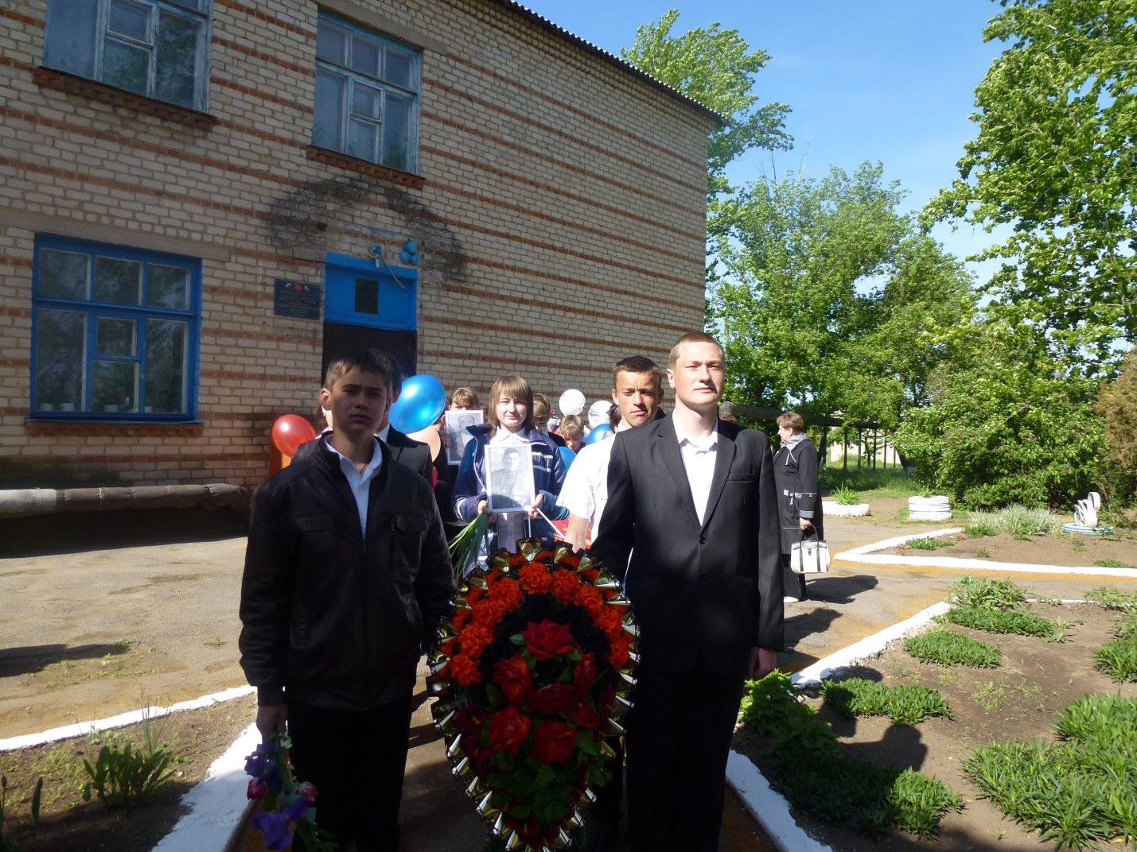

Прошла война, прошла страда,
Но боль взывает к людям:
Давайте, люди, никогда
Об этом не забудем!

